ESCOLA MUNICIPAL DE EDUCAÇÃO BÁSICA AUGUSTINHO MARCON
DIRETORA: TATIANA M. BITTENCOURT MENEGAT
ASSESSORA TÉCNICA PEDAGÓGICA: MARISTELA BORELLA BARAUNA
ASSESSORA TÉCNICA ADMINISTRATIVA: MARGARETE PETTER DUTRA
PROFESSORA: JAQUELINE DEMARTINI

ATIVIDADE DE INGLÊS - 1º ANO – 21/09/2020 A 25/09/2020

CATANDUVAS, SEPTEMBER 22ND 2020

TODAY IS TUESDAY
NUMBERS - 1 TO 10 – NÚMEROS - 1 A 10

- ATIVIDADE 1 – LIGUE O NUMERAL A QUANTIDADE QUE ELE REPRESENTA E A SEU NOME EM INGLÊS.

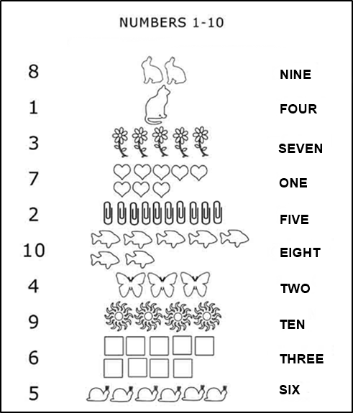
VAMOS CANTAR UMA MÚSICA SOBRE OS NUMBERS - NÚMEROS!
Canções inglesas para crianças | 1-10 contagem: https://www.youtube.com/watch?v=DR-cfDsHCGA

